ACTA DE LA CUADRAGESIMA CUARTA SESIÓN ORDINARIA DE LA COMISIÓN EDILICIA PERMANENTE DE HACIENDA PÚBLICA Y PATRIMONIO MUNICIPAL.

Buenas tardes compañeros Regidores e invitados especiales, la de la voz DIANA LAURA ORTEGA PALAFOX, en mi carácter de Presidenta de la Comisión Edilicia Permanente de Hacienda Pública y Patrimonio Municipal, les doy la bienvenida a la Décima Primera Sesión Extraordinaria de la Comisión Edilicia de mérito.

De acuerdo a las facultades que me confieren los artículos 47 y 60 del Reglamento Interior del Ayuntamiento de Zapotlán el Grande, como Presidenta de la Comisión Edilicia Permanente de Hacienda Pública y Patrimonio Municipal, se les ha convocado mediante oficio número 578/2024 con 03 tres de Mayo del 2024 y queda satisfecho el requisito establecido en el artículo 48 del mismo cuerpo legal en cita.

Ahora bien, de conformidad con lo dispuesto por los artículos 44, 45, 46, 47 y 49 del ordenamiento municipal en cita, se convoca a los integrantes de esta comisión para que asistieran el día de hoy a esta sala Juan S. Vizcaíno a las 09:30 doce horas de este día 06 de Mayo, con la finalidad de llevar a cabo la Cuadragésima Cuarta Sesión Ordinaria de la misma.

Por lo que, siendo las 09:57 nueve horas con cincuenta y siete minutos del día 06 seis de mayo de la presente anualidad, procedo a nombrar lista de asistencia:

1.- Como primer punto, procedo a desahogar el orden del día

Integrantes de la comisión de Hacienda Pública y Patrimonio Municipal:

REGIDOR | PRESENTE | AUSENTE
C. DIANA LAURA ORTEGA PALAFOX  Regidora Presidenta de la Comisión Edilicia Permanente de  Hacienda Pública y Patrimonio Municipal | X
C. LAURA ELENA MARTÍNEZ RUVALCABA  Regidora Vocal de la Comisión Edilicia Permanente de  Hacienda Pública y Patrimonio Municipal |  | X
C. TANIA MAGDALENA BERNARDINO JUÁREZ  Regidora Vocal de la Comisión Edilicia Permanente de  Hacienda Pública y Patrimonio Municipal |  | X
C. FRANCISCO IGNACIO CARRILLO GOMEZ  Vocal de la Comisión Edilicia Permanente de  Hacienda Pública y Patrimonio Municipal | X
C. JAVIER ORLANDO GONZALEZ VAZQUEZ  Vocal de la Comisión Edilicia Permanente de  Hacienda Pública y Patrimonio Municipal | X

Integrantes de la comisión de Innovación, Ciencia y Tecnología;

REGIDOR | PRESENTE | AUSENTE
C. LAURA ELENA MARTÍNEZ RUVALCABA  Regidora Presidente de la Comisión Edilicia  Permanente de Innovación, ciencia y Tecnología. |  | X
C. DIANA LAURA ORTEGA PALAFOX  Regidora Vocal de la Comisión Edilicia Permanente de  Innovación, Ciencia y Tecnología. | X
C. YURITZI ALEJANDRA HERMOSILLO TEJEDA  Regidora Vocal de la Comisión Edilicia Permanente de  Innovación, Ciencia y Tecnología. | X
C. VÍCTOR MANUEL MONROY RIVERA  Regidor Vocal de la Comisión Edilicia Permanente de  Innovación, Ciencia y Tecnología |  | X

Integrantes de la comisión de Deportes, Recreación y Atención a la Juventud;

REGIDOR | PRESENTE | AUSENTE
C. TANIA MAGDALENA BERNARDINO JUÁREZ  Regidora Vocal de la Comisión Edilicia Permanente de  Deportes, Recreación y Atención a la Juventud. |  | X
C. DIANA LAURA ORTEGA PALAFOX  Regidora Presidente de la Comisión Edilicia Permanente de  Deportes, Recreación y Atención a la Juventud. | X
C. FRANCISCO IGNACIOS CARRILLO  Regidor Vocal de la Comisión Edilicia Permanente de  Deportes, Recreación y Atención a la Juventud. | X

Integrantes de la comisión de Participación Ciudadana y Vecinal;

REGIDOR | PRESENTE | AUSENTE
C. JAVIER ORLANDO GONZALEZ VAZQUEZ  Regido presidente de la Comisión Edilicia Permanente de  Participación Ciudadana y Vecinal. | X
C. EVA MARÍA DE JESÚS BARRETO  Regidora Vocal de la Comisión Edilicia Permanente de  Participación Ciudadana y Vecinal. | X
C. MÓNICA REINOSO ROMERO  Regidora Vocal de la Comisión Edilicia Permanente de  Participación Ciudadana y Vecinal. |  | X

Con lo anterior, se declara la existencia de quorum legal.

ORDEN DEL DÍA

1.-Lista asistencia, verificación de quorum legal, y en su caso aprobación del orden del día.

2.- Estudio, análisis, procedencia, y en su caso dictaminación de la iniciativa concerniente a “Iniciativa de acuerdo económico que se turna a comisiones para que dictaminen lo conducente respecto a la posible autorización de celebrar un contrato de arrendamiento entre el Ayuntamiento de Zapotlán el Grande y fideicomiso OPSIMEX 4594, sobre una superficie de 100 cien metros cuadrados dentro de un inmueble que es propiedad municipal, para la instalación de una antena de telecomunicaciones de red celular en Zapotlán el Grande. Turnada a esta Comisión Edilicia mediante el punto número 12 del Orden de Día, de la Sesión Pública Ordinaria de Ayuntamiento No. 45, celebrada el día sábado 23 de diciembre de 2023.

3.- Asuntos Varios.

4.- Clausura.

Los que están de acuerdo con el orden del día favor de levantar la mano:

REGIDOR | A FAVOR | EN CONTRA | EN ABSTENCIÓN
C. DIANA LAURA ORTEGA PALAFOX.  Regidora Presidenta de la Comisión Edilicia  Permanente de Hacienda Pública y Patrimonio Municipal. | X
C. FRANCISCO IGNACIO CARRILLO GOMEZ  Vocal de la Comisión Edilicia Permanente de  Hacienda Pública y Patrimonio Municipal. | X
C. JAVIER ORLANDO GONZALEZ VAZQUEZ  Vocal de la Comisión Edilicia Permanente de  Hacienda Pública y Patrimonio Municipal | X
C. YURITZI ALEJANDRA HERMOSILLO TEJEDA  Regidora Vocal de la Comisión Edilicia Permanente de  Innovación, Ciencia y Tecnología. | X
C. EVA MARÍA DE JESÚS BARRETO  Regidora Vocal de la Comisión Edilicia Permanente de  Participación Ciudadana y Vecinal. | X

Muchas gracias.

DESAHOGO DE LA SESIÓN

2.- Estudio, análisis, procedencia, y en su caso dictaminación de la iniciativa concerniente a “Iniciativa de acuerdo económico que se turna a comisiones para que dictaminen lo conducente respecto a la posible autorización de celebrar un contrato de arrendamiento entre el Ayuntamiento de Zapotlán el Grande y fideicomiso OPSIMEX 4594, sobre una superficie de 100 cien metros cuadrados dentro de un inmueble que es propiedad municipal, para la instalación de una antena de telecomunicaciones de red celular en Zapotlán el Grande. Turnada a esta Comisión Edilicia mediante el punto número 12 del Orden de Día, de la Sesión Pública Ordinaria de Ayuntamiento No. 45, celebrada el día sábado 23 de diciembre de 2023.

C. DIANA LAURA ORTEGA PALAFOX.- “Estudio análisis procedencia y en su caso dictaminar acción de la iniciativa concerniente a iniciativa de acuerdo económico que se turnan a comisiones para que dictamine lo conducente respecto a la posible autorización de celebrar un contrato de arrendamiento entre el ayuntamiento de Zapotlán el grande y el fideicomiso o opsimex 4594 sobre una superficie de 100 m² dentro de un inmueble que es propiedad municipal para la instalación de una antena de telecomunicaciones de red celular en Zapotlán el Grande turnada esta comisión edilicia mediante el punto número 12 del orden del día de la sesión pública ordinaria de ayuntamiento número 45 celebrada el día sábado 23/12/2023.

me gustaría poner en contexto que bueno como ya el punto número 2 lo menciona esta iniciativa se turna a comisiones para que dictaminemos lo conducente respecto a la posible autorización de celebrar un convenio de contrato arrendamiento con esta empresa sobre una superficie de 100 m² dentro de un inmueble que es propiedad municipal en este caso se ubica dentro del estadio olímpico de esta ciudad para la instalación de una antena de telecomunicaciones de red celular la cual pues fue turnada a la comisión edilicia de hacienda pública y patrimonio municipal mediante el punto número 12 del orden del día de la sesión de ayuntamiento número 45 celebrada el 23 de diciembre del año pasado;
el 18 de enero se comenzaron con los trabajos cuando el regidor Jorge presidía la comisión de hacienda para llevar esta misma comisión la cual no se pudo desahogar en virtud de que no hubo quórum legal en algunas de las comisiones ya mencionadas anteriormente y bueno por aquí la empresa nos solicita que hagamos un contrato de arrendamiento para que ellos puedan instalar dicha antena, aquí viene toda la información les pedimos algunos datos como el acta constitutiva, poder notarial, su ine del apoderado legal, constancia de situación fiscal, comprobante de domicilio, título de propiedad, predial de la propiedad y sus datos bancarios; aquí viene toda la información de la empresa y a sí mismo a la hora de que se turnó la iniciativa a la comisión también vienen algunos documentos como nexos que es el dictamen del uso de suelo y también tenemos por aquí una justificación en temas de salud que dicha antena no causa afectaciones a la salud porque la radiación es muy baja y si está dentro de los límites que nos marca la Organización Mundial de la Salud, la FDA y la NIH que tiene que ver con el Instituto Nacional de Cáncer y control.

Es importante mencionar que en el contrato se va a subir en el dictamen de esta comisión en un punto de acuerdo se va a pedir la instrucción para que el área jurídica nos pueda hacer un contrato de arrendamiento y se va anexar toda la información, nada más que la empresa mencionaba que nos iba hacer una aportación de 7 mil pesos mensuales, pero revisando en la hacienda municipal y en otros contratos en este mismo sentido la cantidad oscila entre los $19,800 y los $20,900; entonces también en ese sentido se va a realizar una modificación en la cantidad, ellos piden que se les arriende por la cantidad de $7,000 y pues en este caso nos vamos a basar en lo que se ha estado cobrando, el contrato va a tener una durabilidad hasta el término de la administración.

El objetivo en esta comisión era ver la viabilidad de que pudiéramos instalar una antena en un área del gobierno municipal, estuviera el dictamen de la viabilidad de colocarla ahí e empezar la construcción y también hacer el contrato con los ajustes en temas de la cantidad económica y de la durabilidad.”

C. YURITZI ALEJANDRA HERMOSILLO TEJEDA. - “Quiero comentar que, qué bueno que hay una empresa que viene a mejorar la calidad de la comunicación más la responsabilidad de presentar los documentos como se presentan el tema de la cofepris respecto al tema de salud donde presenta diferentes normas oficiales que no hacen y o afectan a la salud de la población y lo más importe también en este señalamiento es como Ciudad Guzmán ha venido creciendo y es insuficiente ya las antenas que tenemos que bueno que podamos mejorar esta calidad en el servicio porque ya el día de hoy el tema del celular, del internet ha venido a desplazar otros medios de comunicación y cada vez hay una mayor demanda, se ha estudiado mucho el tema tanto en el área jurídica como en el área de ordenamiento territorial respecto al lugar y el uso del terreno donde se va a encontrar y bueno sería un ingreso extra más para el ayuntamiento, es cuánto.”

C. JAVIER ORLANDO GONZALEZ VAZQUEZ.- “Me gustaría informar a la sociedad sobre todo por el área donde se está poniendo, muchas veces la propia desinformación o el desconocimiento de los ciudadanos piensas que por tener una antena pues va afectar a la salud, entonces si me gustaría que se pusiera o se diera conocimiento a todos los que están dentro de esa área y vecinos pues de que está cumpliendo con todas las normas y que no va hacer ninguna afectación en su salud ni nada de eso, para que no se presente ninguna mala información.”

C. DIANA LAURA ORTEGA PALAFOX. - “Bueno, entonces me gustaría someter a consideración la viabilidad para poder colocar esta antena de telecomunicaciones con la empresa Opsimex 4594 y así miso de esta comisión poder instruir al área jurídica para la realización de dicho contrato con las especificaciones que ya se mencionaron y también todo lo que agregamos en temas de salud y que en caso de que pasara algo pues también la empresa se hiciera responsable de lo mismo, bueno quien esté a favor lo ha levantado su mano;

REGIDOR | A FAVOR | EN CONTRA | EN ABSTENCIÓN
C. DIANA LAURA ORTEGA PALAFOX.  Regidora Presidenta de la Comisión Edilicia  Permanente de Hacienda Pública y Patrimonio Municipal. | X
C. FRANCISCO IGNACIO CARRILLO GOMEZ  Vocal de la Comisión Edilicia Permanente de  Hacienda Pública y Patrimonio Municipal. | X
C. JAVIER ORLANDO GONZALEZ VAZQUEZ  Vocal de la Comisión Edilicia Permanente de  Hacienda Pública y Patrimonio Municipal | X
C. YURITZI ALEJANDRA HERMOSILLO TEJEDA  Regidora Vocal de la Comisión Edilicia Permanente de  Innovación, Ciencia y Tecnología. | X
C. EVA MARÍA DE JESÚS BARRETO  Regidora Vocal de la Comisión Edilicia Permanente de  Participación Ciudadana y Vecinal. | X

Aprobado por unanimidad de los presentes.

3.- ASUNTOS VARIOS. No se agendaron.

4.- CLAUSURA. Siendo las 10:13 diez horas con trece minutos damos por clausurado y validos los acuerdos de esta sesión de la Comisión Edilicia Permanente de Hacienda Pública y Patrimonio Municipal, muchas gracias a todos.

EVIDENCIA FOTOGRAFICA.
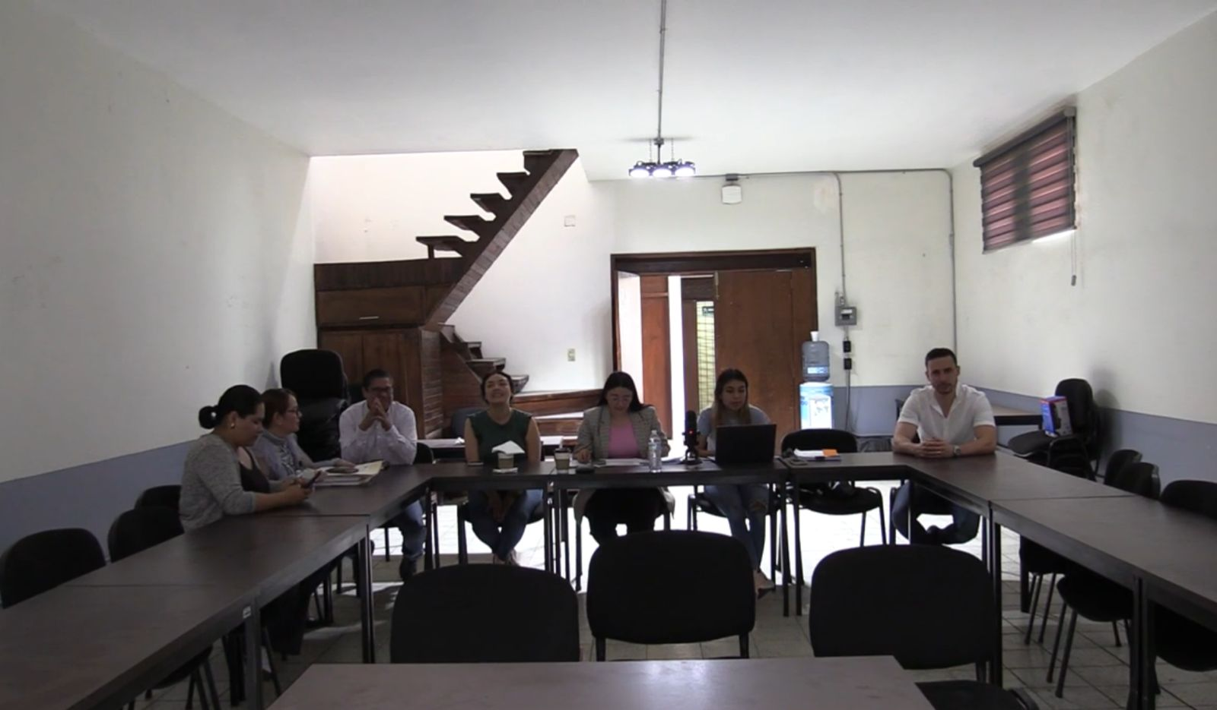

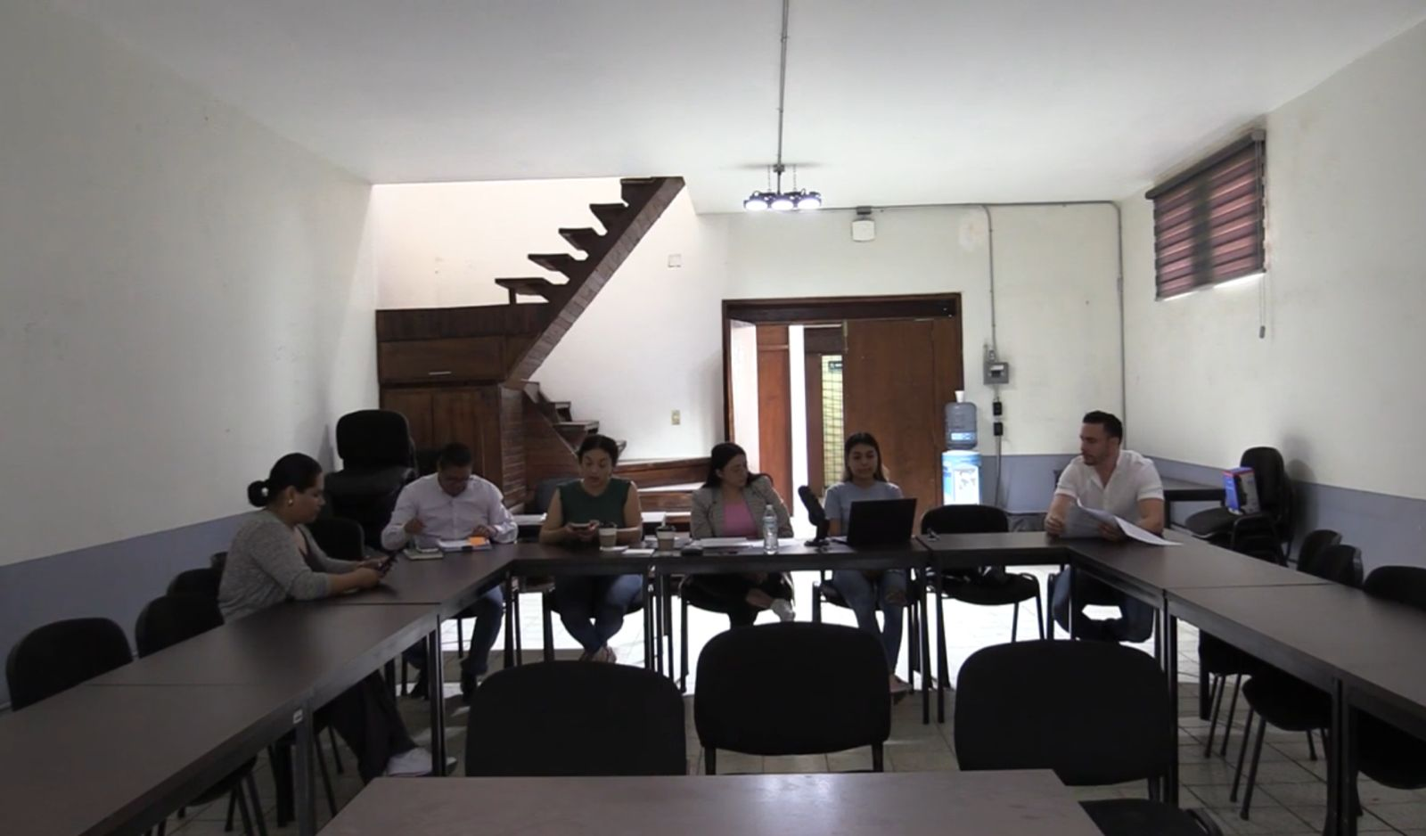
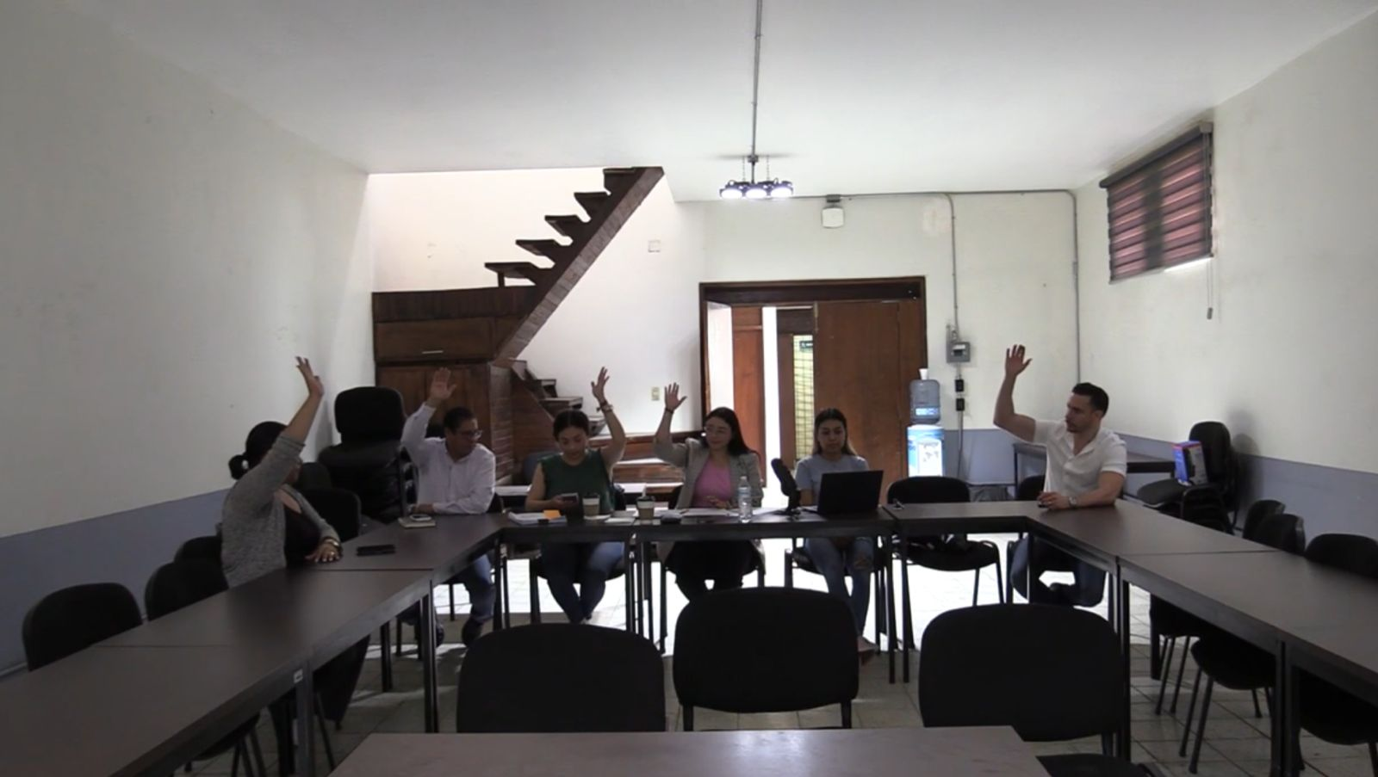

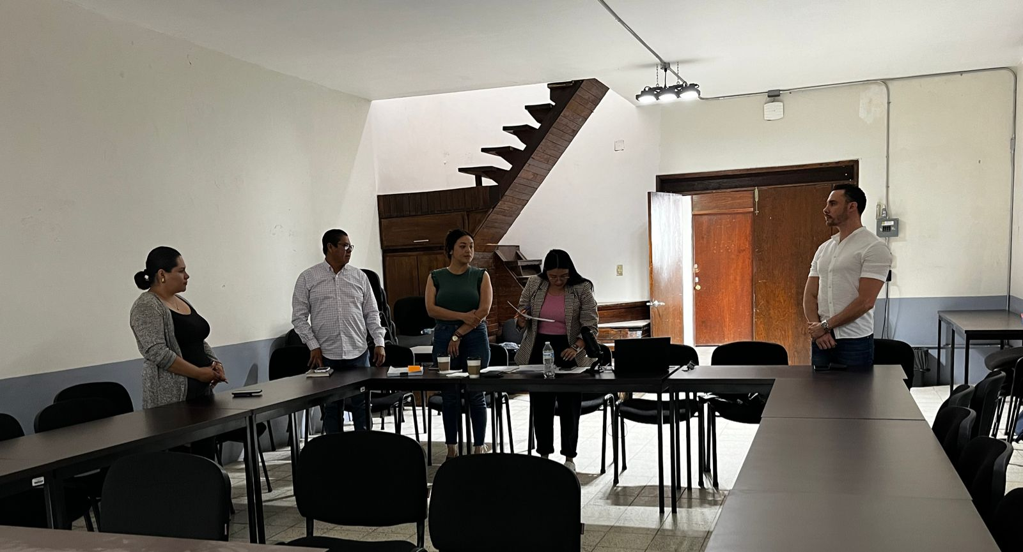

A T E N T A M E N T E
“2024, Año del 85 Aniversario de la Escuela Secundaria Federal Benito Juárez”.
“2024, Bicentenario en que se otorga el título de “Ciudad” a la antigua Zapotlán el Grande”.
Cd. Guzmán Municipio de Zapotlán el Grande, Jalisco.
A 07 de Mayo de 2024.

LIC. DIANA LAURA ORTEGA PALAFOX.
Regidora Presidente de la Comisión Edilicia Permanente de Hacienda Pública
y Patrimonio Municipal del Ayuntamiento De Zapotlán El Grande, Jalisco.

LIC. LAURA ELENA MARTÍNEZ RUVALCABA.
Regidora Vocal de la Comisión Edilicia Permanente de
Hacienda Pública y Patrimonio Municipal.

MTRA. TANIA MAGDALENA BERNARDINO JUÁREZ.
Regidora Vocal de la Comisión Edilicia de Hacienda
Pública y Patrimonio Municipal.

LIC. FRANCISCO IGNACIO CARRILLO GOMEZ
Vocal de la Comisión Edilicia Permanente de
Hacienda Pública y Patrimonio Municipal.

C. JAVIER ORLANDO GONZALEZ VAZQUEZ.
Vocal de la Comisión Edilicia Permanente de
Hacienda Pública y Patrimonio Municipal.

*DLOP/efr. Regidores.

La presente hoja de firmas, forma parte integrante de la Cuadragésima Cuarta Sesión Ordinaria de la Comisión Edilicia Permanente de Hacienda Pública y Patrimonio Municipal. Celebrada el día 06 de Mayo de 2024. - - - - - - - - - - - - - - - - - - - - CONSTE.-

